FOTORELACJA Z WYCIECZKI „SZLAKIEM RENESANSU”
W dniach 28 -30 maja 2014 roku odbyła się wycieczka klasy II a i b „Szlakiem Renesansu”.
Trzydniowa wycieczka obfitowała w ogromną ilość atrakcji.
Pierwszym punktem programu był Baranów Sandomierski, w którym zwiedziliśmy zamek zwany „Małym Wawelem”, będący perłą renesansu oraz znajdujący się za magnacką budowlą piękny ogród w stylu angielskim, włoskim i francuskim.
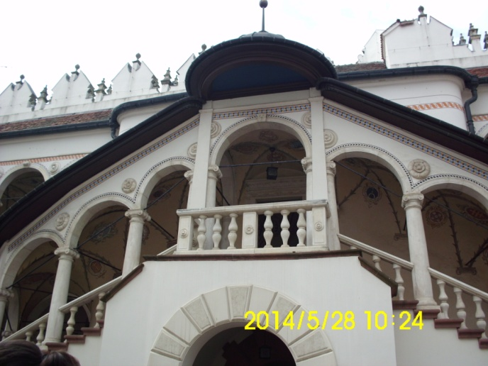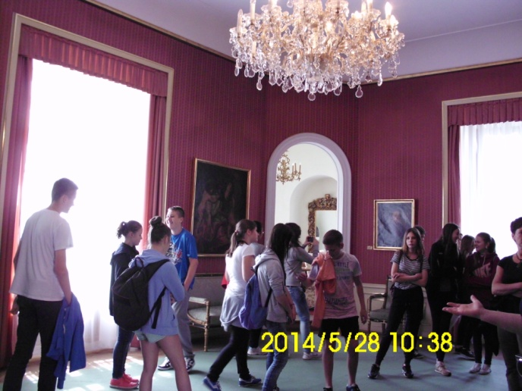
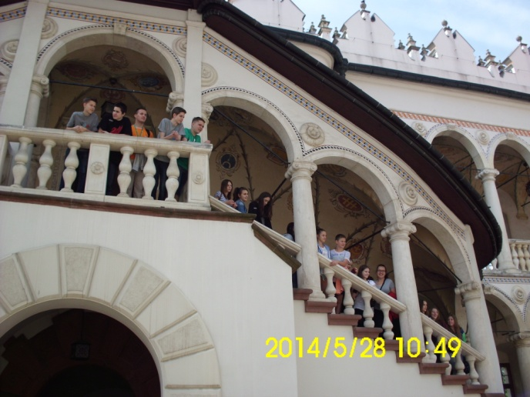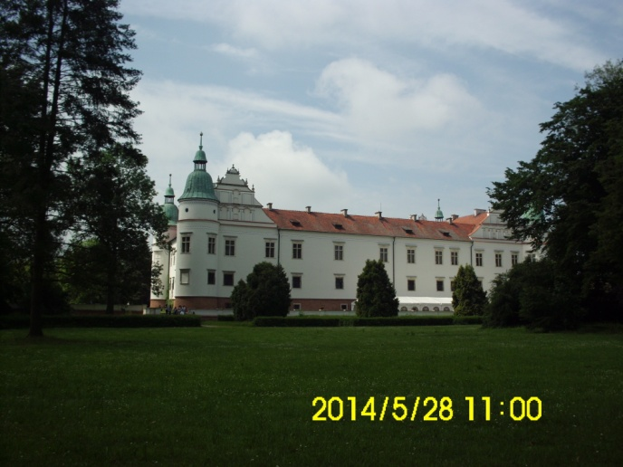
Dalej wyruszyliśmy do Sandomierza, miasta nazywanego „Małym Rzymem”, ponieważ podobnie jak włoska stolica ulokował się na 7 wzgórzach.
Wraz z przewodnikiem, który ciekawie opowiadał bogatą historię tego miasta udaliśmy się do najstarszego kościoła w Sandomierzu pw. św. Jakuba, odróżniającego się licznymi zdobieniami, malunkami i rzeźbami. Następnie spacerowaliśmy półkilometrowym lessowym Wąwozem Świętej Królowej Jadwigi. Będąc w Rynku zeszliśmy do podziemi, gdzie mieliśmy okazję posłuchać opowiadań o życiu średniowiecznych rycerzy. Zwiedzanie zakończyliśmy na wieży Bramy Opatowskiej, która jest częścią murów obronnych miasta, skąd podziwialiśmy przepiękne widoki Sandomierza i okolicy.
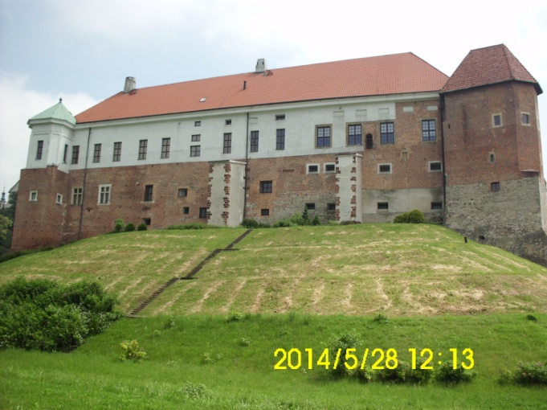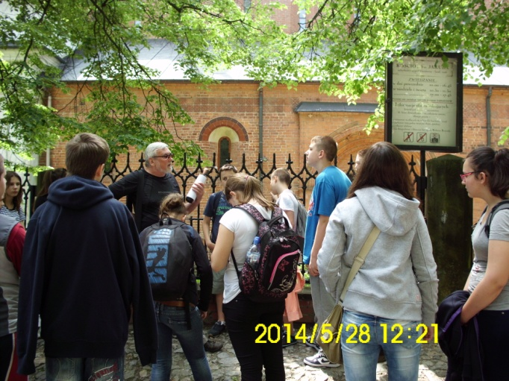
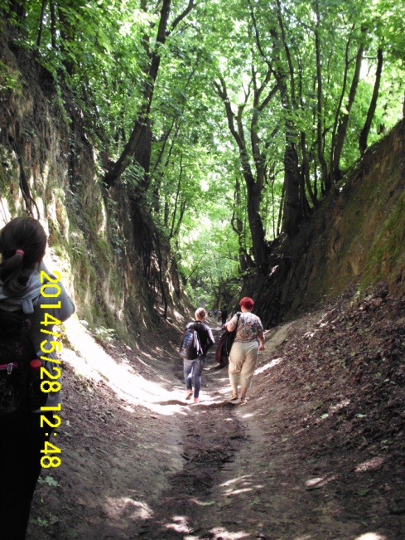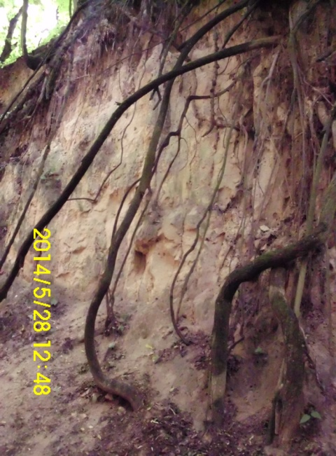
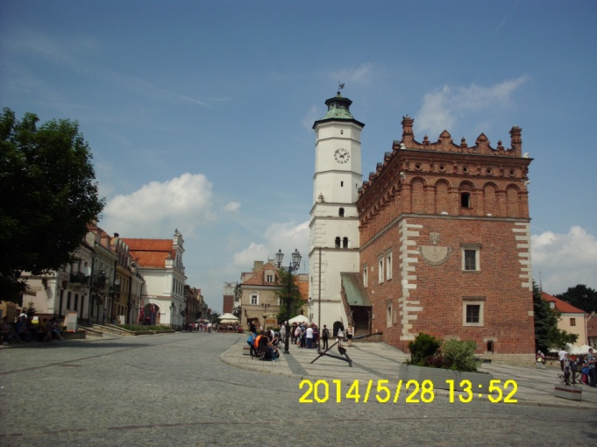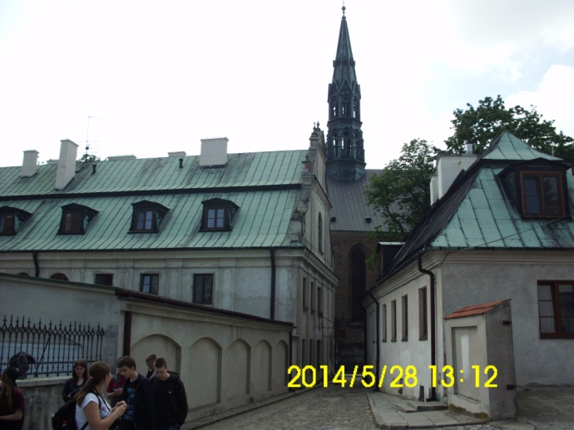
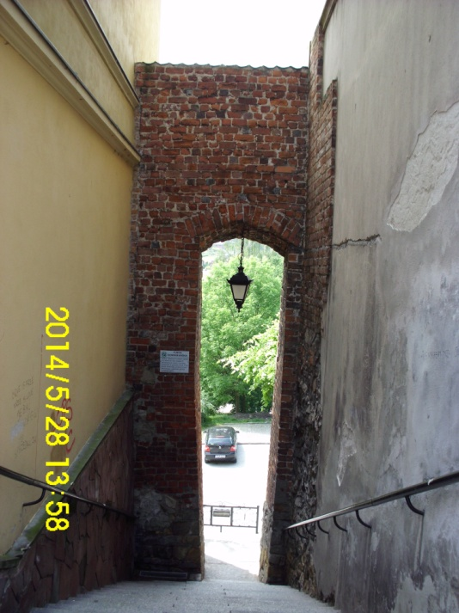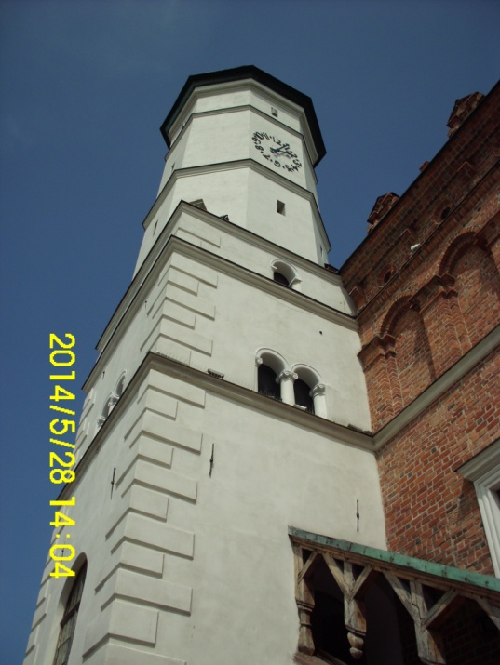
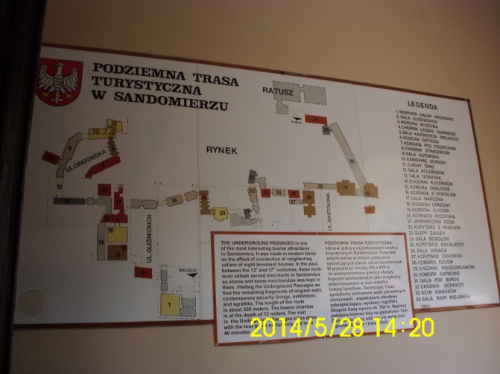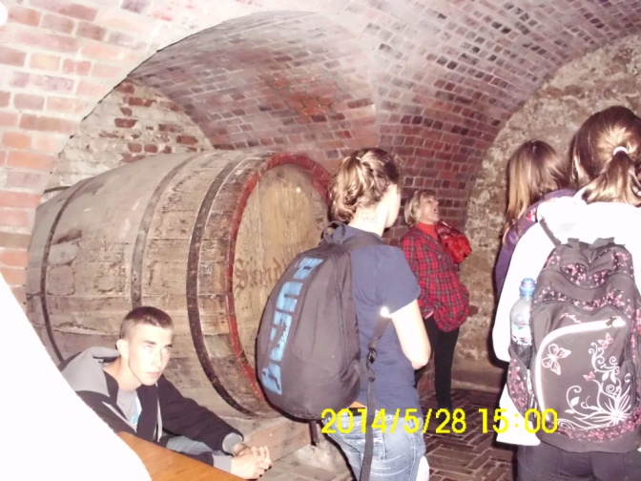
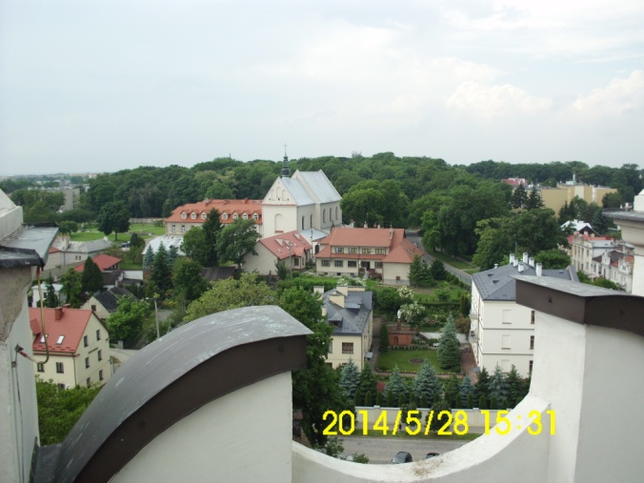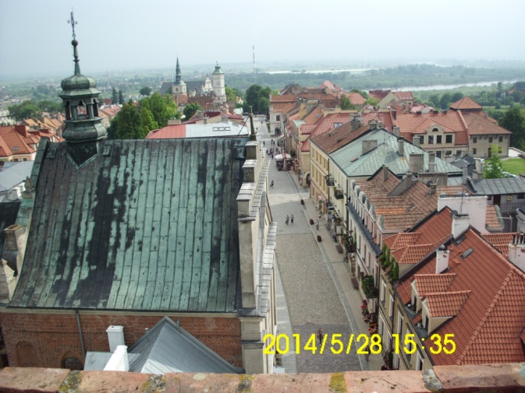
Kolejny dzień zapowiadał się równie pasjonująco, ale deszczowa pogoda trochę uszczupliła nasz plan zwiedzania.
Udaliśmy się do Nałęczowa i Kazimierza Dolnego. W Nałęczowie spacerując po Parku Zdrojowym, mieliśmy okazję poznać szczegóły z życiorysów dwóch znakomitych polskich pisarzy - Bolesława Prusa i Stefana Żeromskiego. W Palmiarni ugasiliśmy pragnienie słynnymi nałęczowskimi wodami źródlanymi, a w Chacie Żeromskiego, dawnej pracowni pisarza wybudowanej w 1905 roku według projektu Jana Koszyc- Witkiewicza, obejrzeliśmy oryginalne pamiątki po słynnym autorze „Popiołów”.
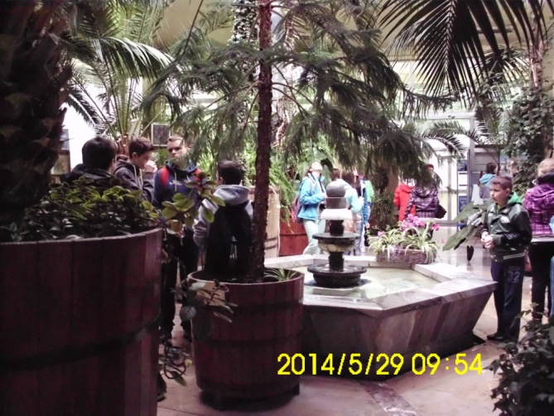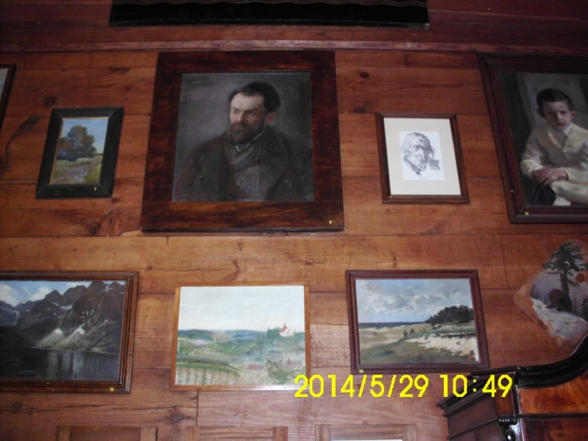
Kolejnym punktem naszej wycieczki było malownicze miasteczko Kazimierz Dolny. Zwiedzanie zaczęliśmy od prześlicznego rynku, na którym podziwialiśmy późnorenesansowe kamienice wybudowane przez mieszczan braci Przybyłów, zwieńczone jednymi z najpiękniejszych w Polsce renesansowych attyk.
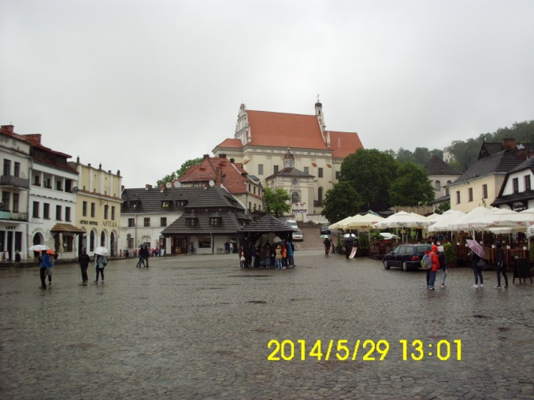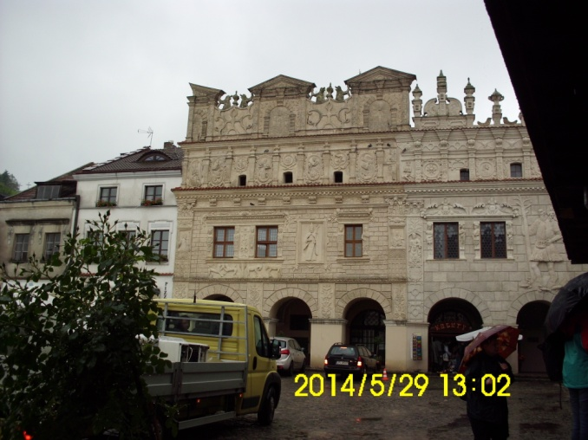
Na kazimierzowskim rynku zakupiliśmy pamiątki oraz słynne, smaczne koguciki.
W kościele farny pw. św. Jana Chrzciciela i św. Bartłomieja, najstarszej świątyni Kazimierza, podziwialiśmy organy inspirowane sztuką flamandzką oraz XVIII-wieczne kurdybanowe osłony przedniej części ołtarza wykonane z tłoczonej i malowanej skóry .
Wyjeżdżając z miasta, zobaczyliśmy bardzo dobrze zachowane spichlerze, zbudowane z białej opoki, malowniczo wpisane w krajobraz bulwaru nad Wisłą.
Wieczorem w strugach deszczu zajechaliśmy do miejscowości Wojciechów.
To niewielka wioska nieopodal Nałęczowa, leżąca na uboczu głównych szlaków turystycznych. Najcenniejszym zabytkiem jest wieża, powstała w połowie XV wieku. Tam zwiedziliśmy bardzo ciekawe, jedyne w Polsce Muzeum Kowalstwa.
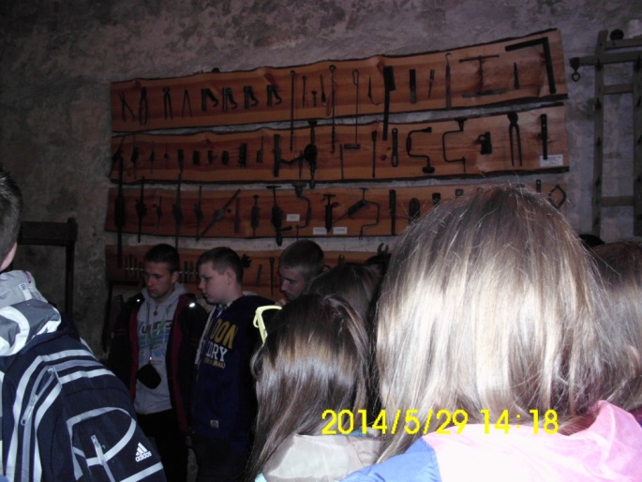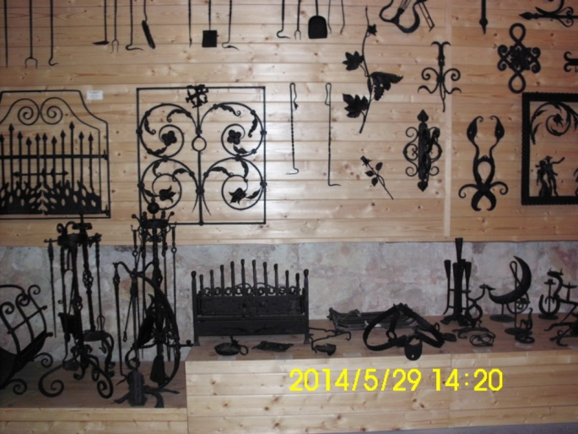

Ostatni dzień wycieczki rozpoczęliśmy od wizyty w zabytkowej 90- letniej kuźni.
Uczestniczyliśmy w warsztatach kowalskich, gdzie obejrzeliśmy pokaz kucia podkowy. Warsztaty były ciekawą i poznawczą lekcją historii rzemiosła.
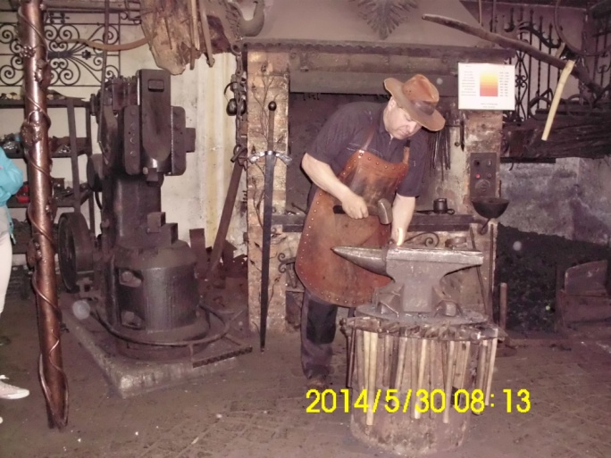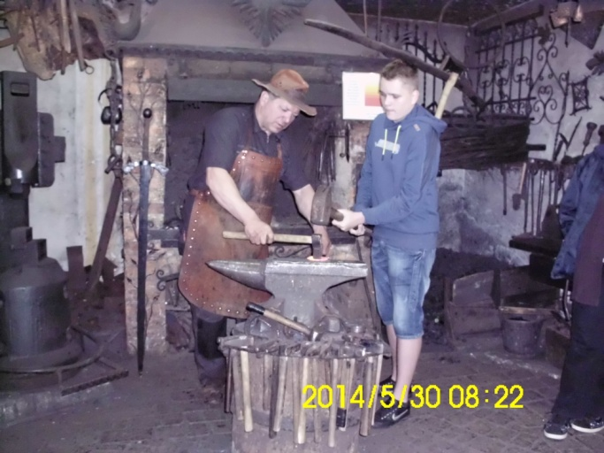
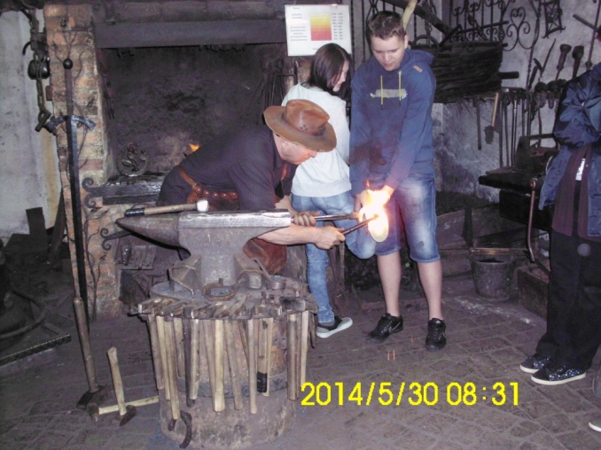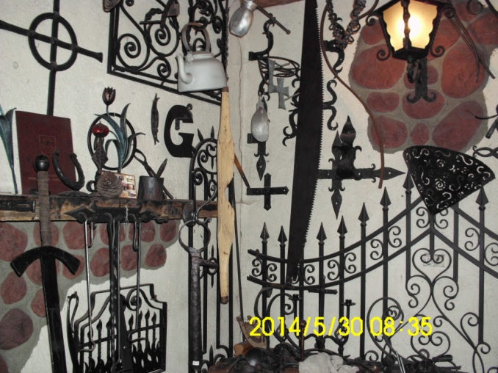
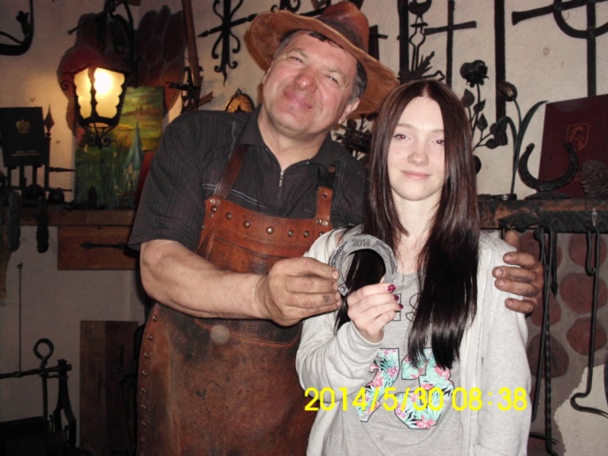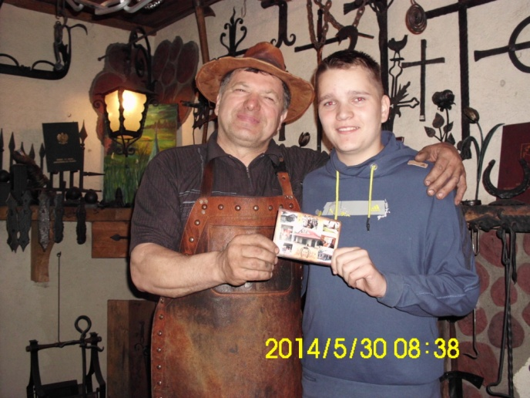
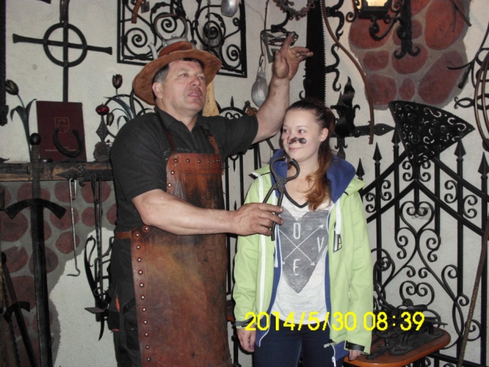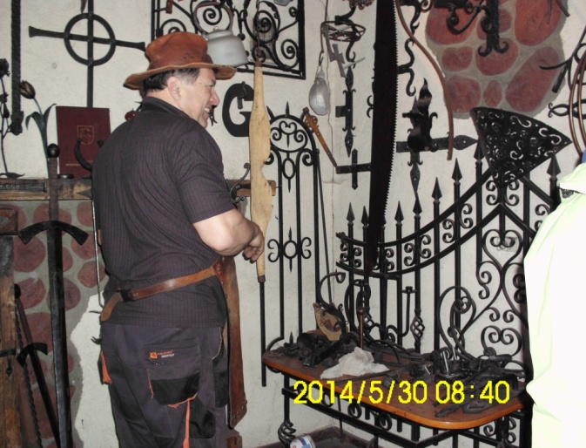
Ostatnim przewidzianym punktem naszej wycieczki była miejscowość Ujazd z wzniesionym na planie regularnego pięcioboku zamkiem Krzyżtopór. Dzisiaj zachowały się ruiny tego rzadko występującego w Polsce zamku typu palazzo in fortezza, tj. rezydencji łączącej wygodę mieszkańców z funkcją obronną.
Z dużym zainteresowaniem podziwialiśmy ogrom budowli oraz dekorację głównej bramy zamkowej: dwie masywne płaskorzeźby z Krzyżem i Toporem, od których wywodzi się nazwa tego miejsca.
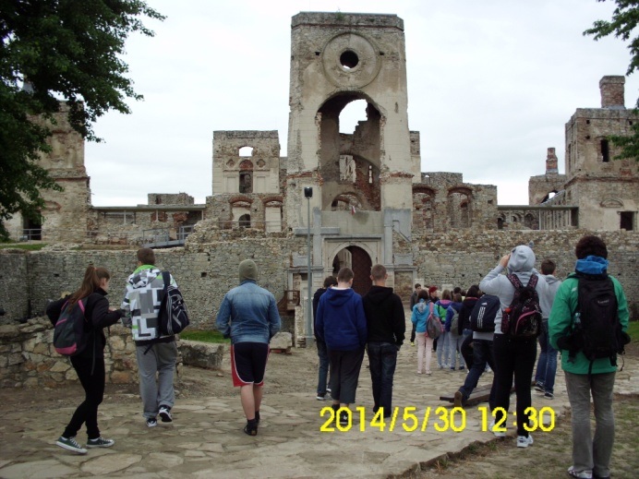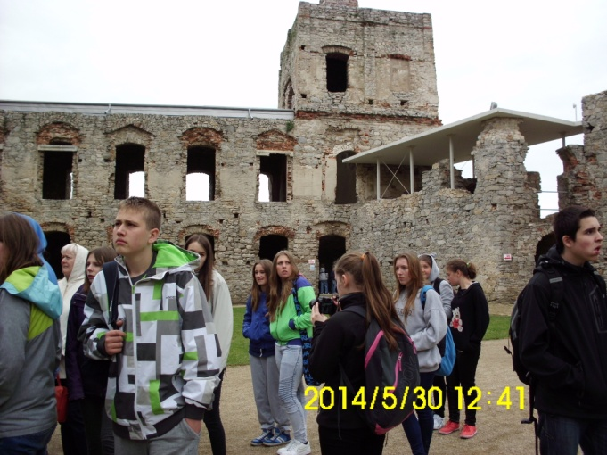
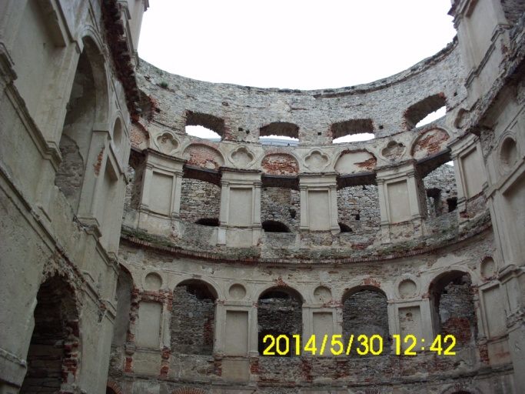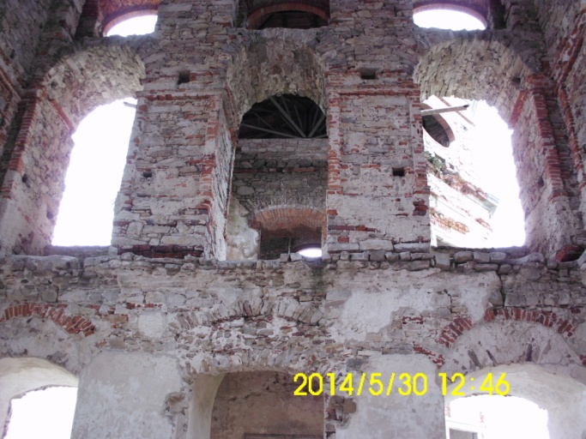
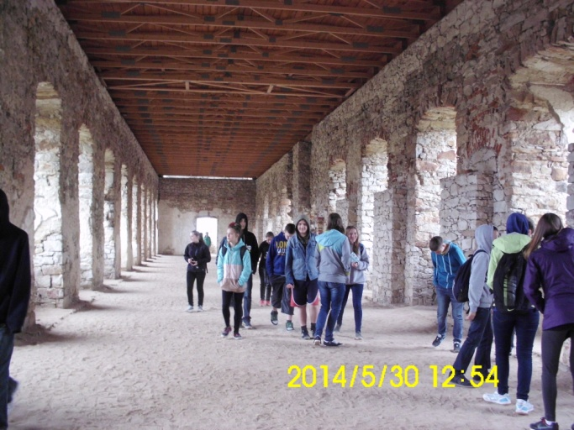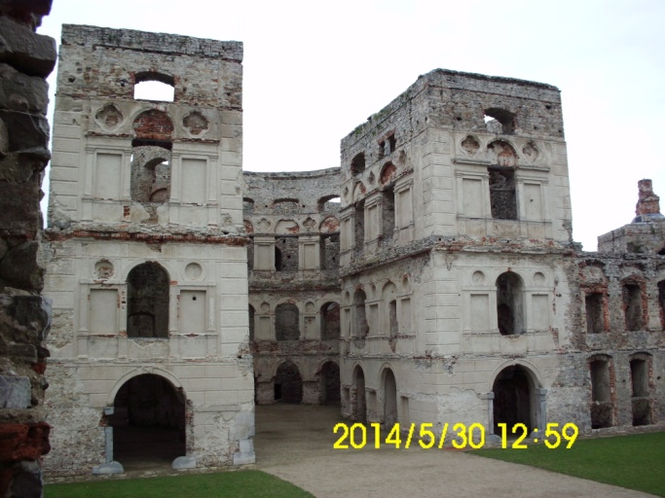
Zmęczeni, szczęśliwi, ale pełni nowych doświadczeń i wrażeń dojechaliśmy do Andrychowa.
Wycieczka była bardzo atrakcyjna, z bogatym programem. Na pewno długo pozostanie w naszej pamięci.

